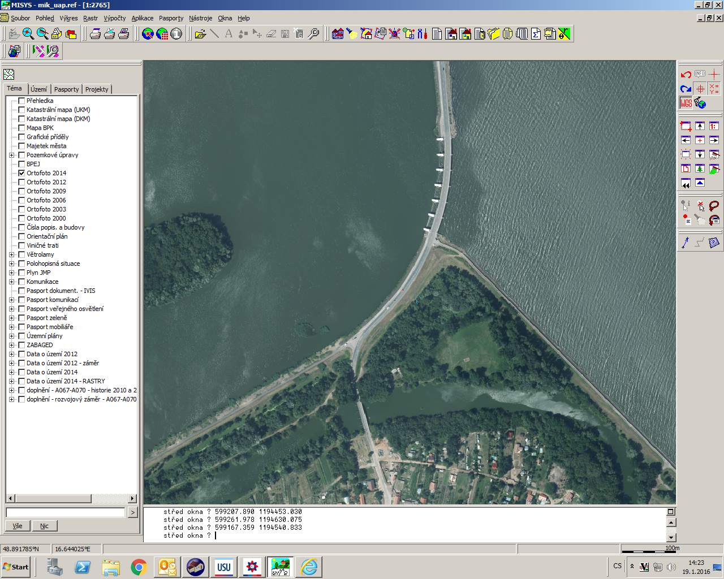**Stanovení místní úpravy provozu – silnice II/420 DOLNÍ VĚSTONICE**

;

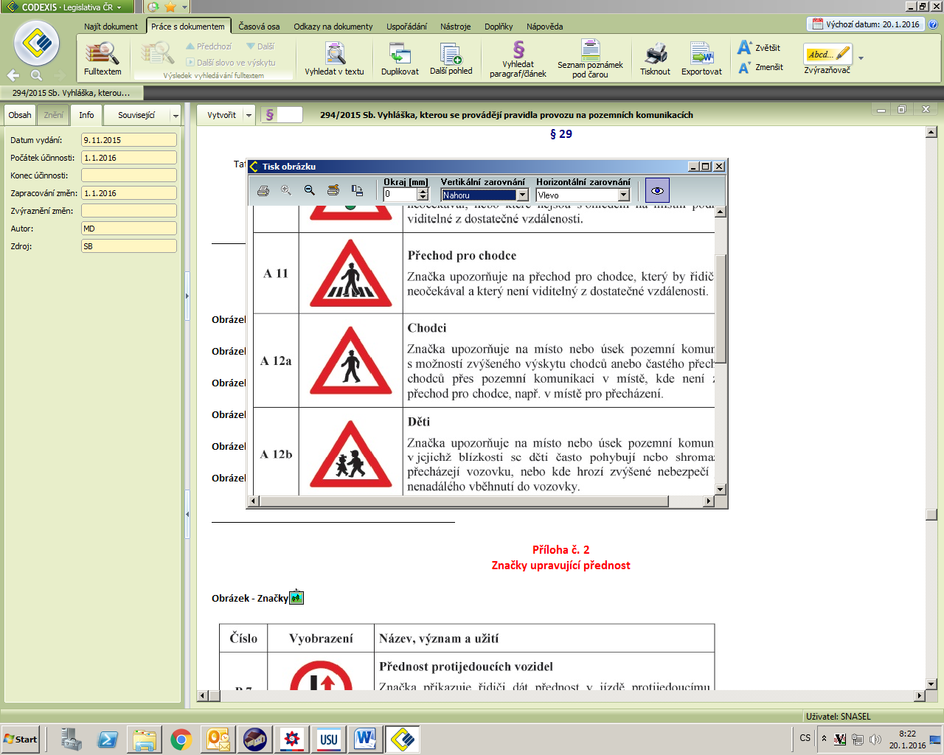

**Silnice II/420**







**50**